

Charleville-Mézières le 27 novembre 2024,

Fédération Syndicale Unitaire  
48, rue Victor Hugo  
08000 CHARLEVILLE-MÉZIÈRES

Tél : 06 13 52 39 03

Mél : [fsu08@fsu.fr](mailto:fsu08@fsu.fr)

**CONVOCATION**

**Application du droit syndical dans la Fonction Publique**

* **d’État (autorisation spéciale d’absence – article 13 du décret 82-447 modifié)**
* **Territoriale (autorisation spéciale d’absence – article 13 du décret n°85-397 modifié)**

**L’autorisation spéciale d’absence porte, outre la durée de la réunion statutaire elle-même, sur les délais de route nécessaires pour s’y rendre.**

**NOM : ……………………………………………………………. Prénom : ………………………………………………………..**

Cher(e) camarade,

Afin de préparer le congrès national de la FSU qui se déroulera du 3 au 7 février 2025 à Rennes, tu es invité(e) à participer aux travaux du **congrès départemental de la FSU** Ardennes les :

**jeudi 16 et vendredi 17 janvier 2025 de 9h à 17h**

**au lycée agricole du Balcon des Ardennes à Saint-Laurent**

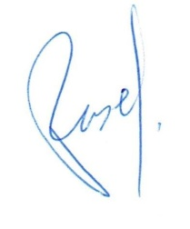Bien cordialement,

Karine Fuselier,

Co-secrétaire départementale